Спектр діагональної лінії виглядає наступним чином:
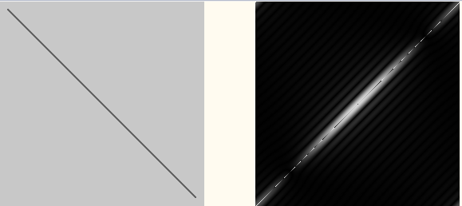
При повороті діагональної лінії на 90 градусів, спектр змінюється так:
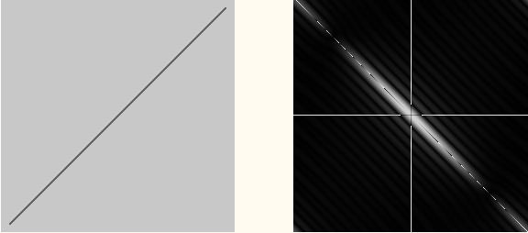
Якщо діагональну лінію дискретизувати з 4 рівнями дискретизації, то ми отримаємо такий спектр:
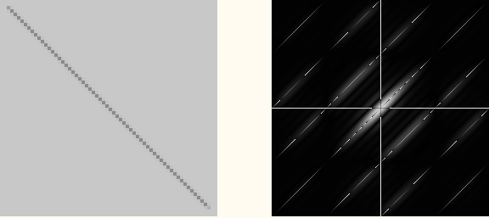
Якщо кількість рівнів дискретизації збільшити до 8, то спектр змінюється наступним чином:
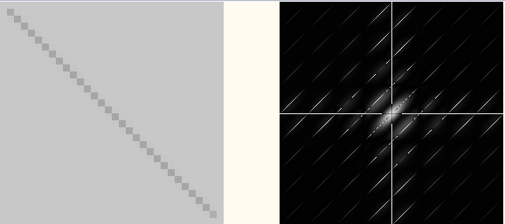
Якщо квантувати вихідне зображення із 2 рівнями квантування, спектр зміниться так:
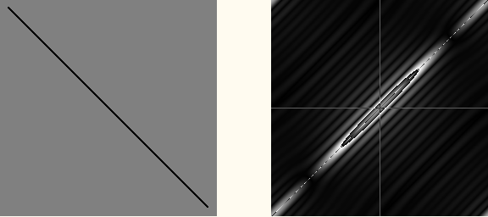
Спектр зменшеного вдвічі зображення виглядає так:
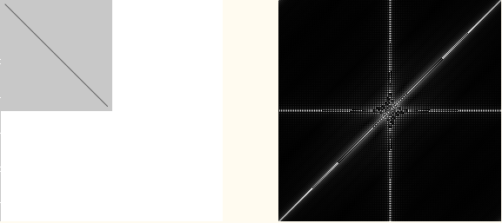
Спектр довільної фігури виглядає наступним чином:

При повороті фігури спектр змінюється наступним чином:
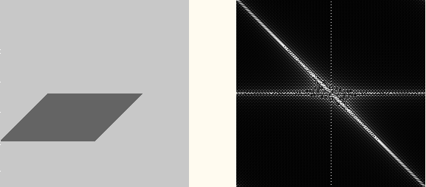
Якщо дискретизувати зображення із 16 рівнями дискритизації, то спектр виглядає наступним чином:
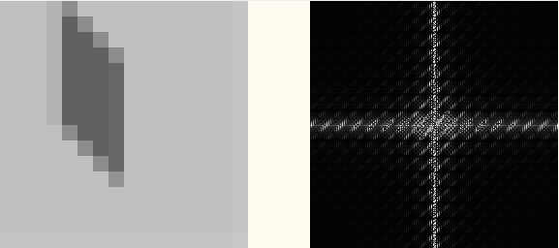
Для вертикальної лінії:
При фіксованій координаті х залежність f(у)зображується прямою лінією, паралельною осі абсцис. Відповідно, при фіксованому у f(х) має стрибок тільки в точці, де х відповідає світлій точці (яскравість світлої лінії 200, яскравість фону 100). Темна точка в центрі зображення спектру має яскравість, рівну середньому значенню яскравості всього зображення спектру. Зображення спектру симетричне по х та у відносно цієї точки.

Далі розглянемо вплив квантування на спектр зображення (k – кількість рівнів яскравості).
k =256. Пояснення аналогічне до п. 1. (Тільки для цього зображення яскравість фону рівна 200, а яскравість лінії - 100)


k = 2.

k = 4.

k = 8.


k =16.

k = 32.

Чим більша кількість рівнів квантування, тим більшу кількість відтінків яскравості зображення можна відобразити. Відповідно, буде чіткіший перехід по яскравості між фоном і зображенням. Тобто зображення спектру, вертикальна лінія буде неперервна. При кількості рівнів яскравості, меншому за 32, на зображенні спектру видно ще і горизонтальну лінію. Це пояснюється тим, що при фіксованому х залежність f(у) завжди пряма лінія, паралельна до осі абсцис, тільки в одній точці, де найнижча яскравість, лежить ближче до 0. Але оскільки мало рівнів яскравості, то її яскравість буде не такою незначною, в порівнянні з яскравістюрешти точок. І, відповідно, це відображається на спектрі.
Вплив дискретизації на спектр зображення.
k =2.

k = 4.

k =8.


k =16.


k = 32.

Як видно з рисунків вище, при дискретизації зображення (коли фактично яскравість декількох пікселів заміняється на середню для них) зі збільшенням коефіцієнта дискретизації зображення стає більш розмитим. Тому на високих частотах зображення спектру нечітке і зосереджується в центрі, тобто на низьких частотах. Крім того, площа зображення стає більшою і це також пояснює те, що його спектр зосереджений біля центру, тобто на низьких частотах.
Поворот:
На 90 градусів

На 180 градусів

На 270 градусів

Ці рисунки підтверджують таку властивість спектру: при повороті зображення на довільний кут спектр цього зображення повертається на такий самий кут.

Масштабування
Збільшення в 4 рази (правий верхній кут)

Це зображення підтверджує твердження,що при масштабуванні зображення спектр його теж масштабується. На такому рисунку, як і при дискретизації, кожен піксель заміняється чотирма з такою ж яскравістю. Тому функція f(х) при фіксованому у буде прямою лінією, паралельною осі абсцис, проте в чотирьох точках буде різкий спад.

Зменшення в 4 рази (малюнок спектру не підлягає точному поясненню, оскільки отримане зображення не зовсім відповідає бажаному)

Квантування
вихідне зображення

В порівнянні з першим зображенням тут вигляд функцій f(х) і f(у) при фіксованих у та х відповідно, не буде таки пристим. Відповідно до вибраних фіксованих координат, область спаду матиме різну довжину. Між зображенням і фоном є чіткий перехід, це пояснює наявність окремих відліків спектру на високих частотах.. Саме зображення займає порівняно велику площу, що пояснює зосередженість малюнка спектру ни низьких частотах, ближче до центру.
k=2
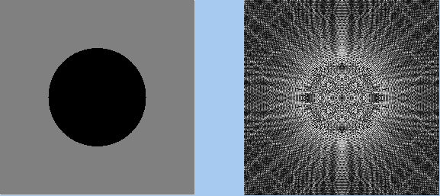

k = 4

k =8

Дискретизація
k =2
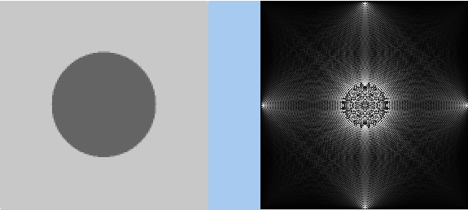
k =4
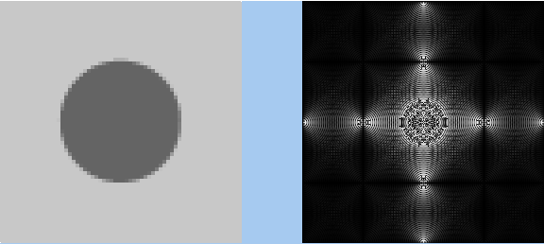
k =8
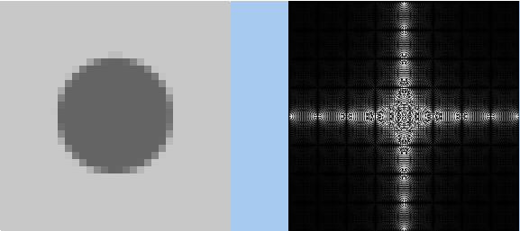
k =16

k =32
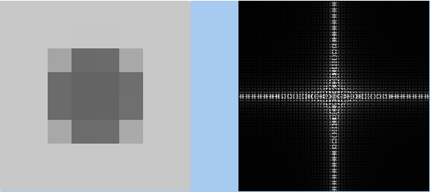
k =64
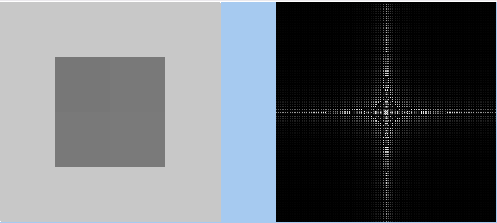
Як видно з рисунків вище, при дискретизації зображення (коли фактично яскравість декількох пікселів заміняється на середню для них) зі збільшенням коефіцієнта дискретизації зображення стає простішим і спрощується вигляд функцій f(х) та f(у), тобто тепер довжина області спаду буде однаковою для всіх фіксованих х та у , що відповідають зображенню. Але тепер зменшується різкість переходу між зображенням і фоном, тому зменшується кількість відліків спектру на високих частотах.
поворот (хоча для такого зображення важко побачити зміни у зображенні спектру, вони є, бо спектр повертається на такий самий кут)


масштабування
збільшення
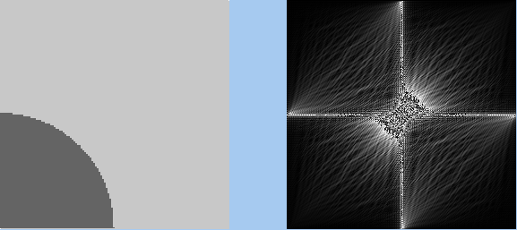
Тут вигляд функцій f(х) та f(у) досить складний, адже різна довжина області спаду. При нульових фіксованих х та максимальних фіксованих у буде найбільша довжина області спаду.
Зменшення


На наступних зображеннях велика кількість дрібних деталей з різною яскравістю. Тому на функціях f(х) та f(у) буде багато різних скачків та спадів, що відповідним чином і відображається на спектрі.
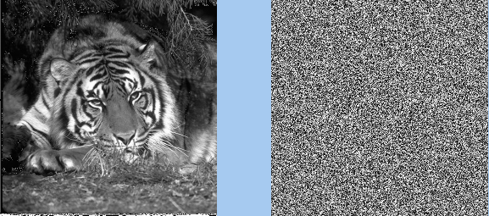
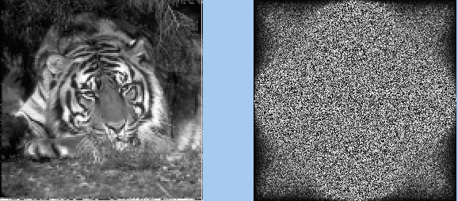
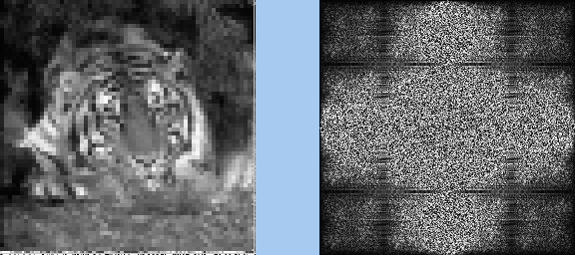
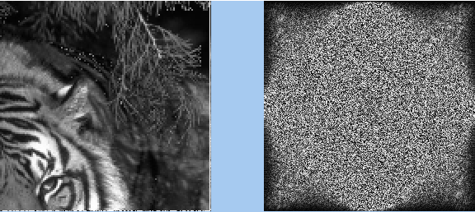

На такому зображенні вже менше дрібних деталей, але саме зображення має блоки з різною яскравістю. Тут також нема різкого переходу між фоном і зображенням. Це пояснює зосередження малюнка спектру в центрі.
